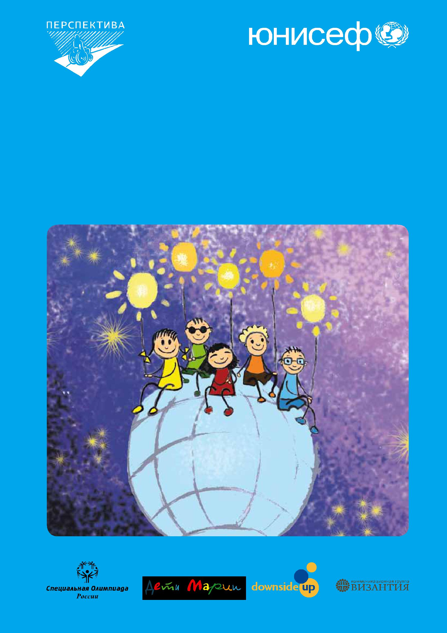

Разные возможности — равные права

Что такое Конвенция о правах инвалидов

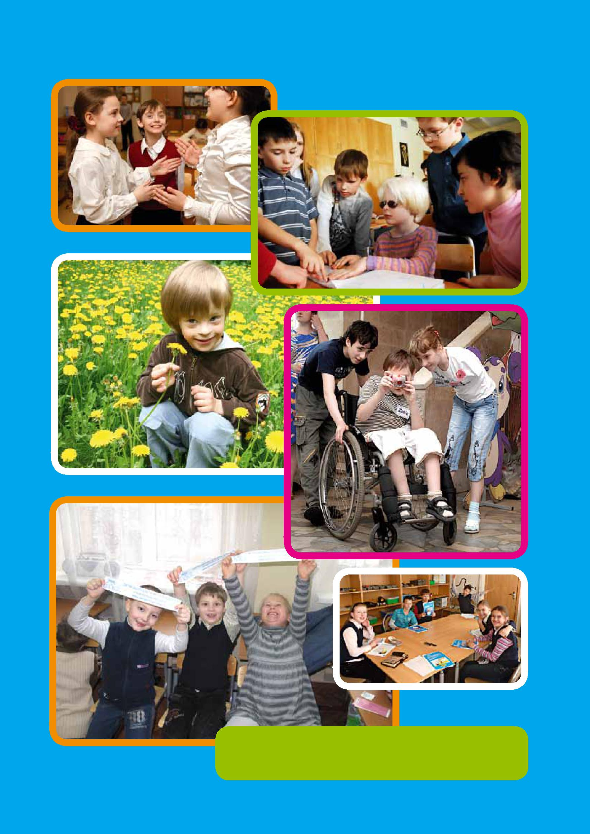
- подготовке этой книги участвовали ученики российских школ, среди которых могут быть и твои знакомые.

Благодарим всех, кто принял
участие в создании этой книги!

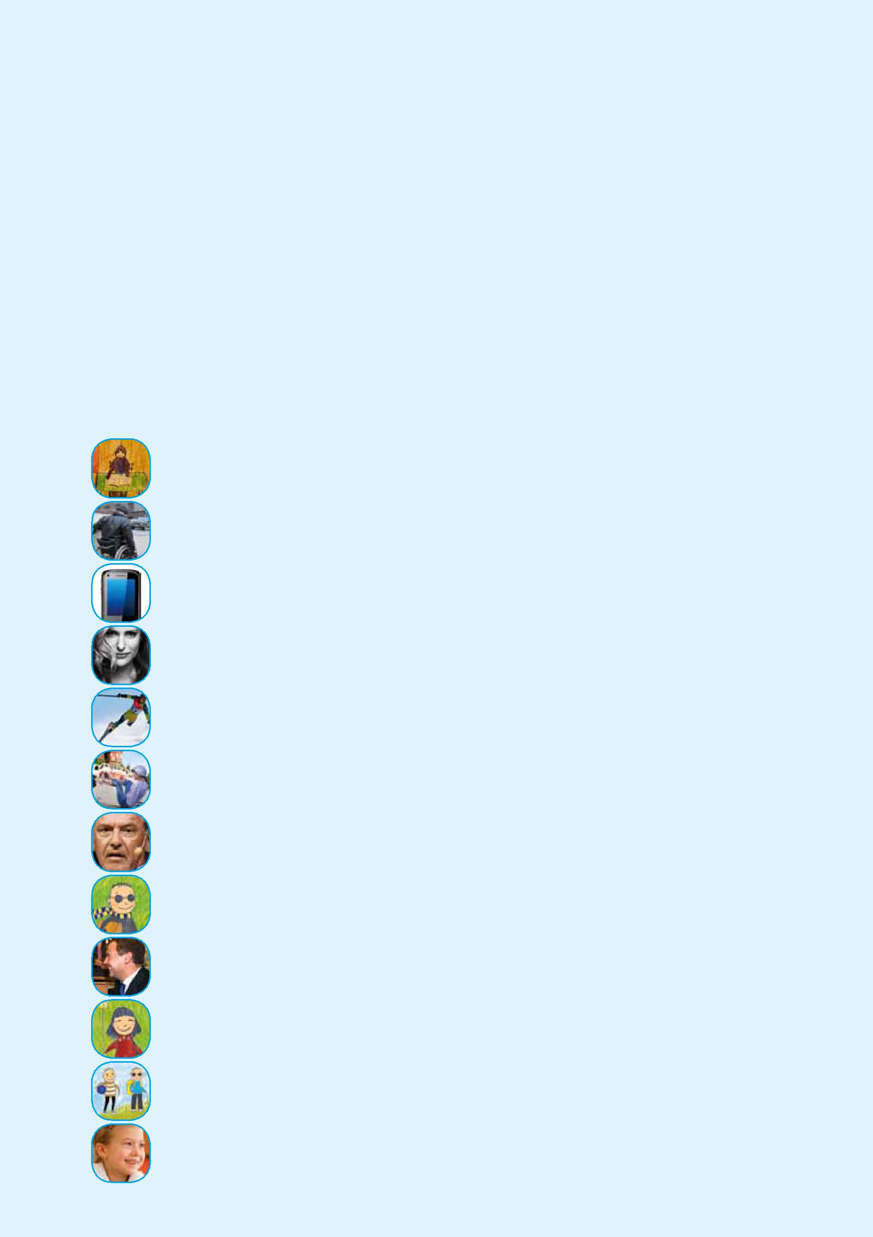
Разные возможности — равные права

Зачем написана эта книга?

Мы все разные. Эта книга поможет лучше узнать окружающих нас людей
- их особенности для того, чтобы понимать друг друга, общаться, учить-ся вместе, дружить.

Инвалидность — одна из человеческих особенностей, и чем больше мы будем о ней знать, тем лучше мы сможем понимать людей, чьи возмож-ности ограничены.

О чём мы поговорим сегодня?

Что такое инвалидность? | 4
С какими препятствиями сталкиваются люди
с инвалидностью? | 5
Что помогает людям с инвалидностью реализовывать
свои возможности? | 6
Успешным может стать каждый! | 8
Инвалидность — не помеха большому спорту! | 10
Что такое Конвенция о правах инвалидов? | 12
Для чего нужна Конвенция? Кто её авторы? | 13
Что говорит Конвенция о правах инвалидов? | 14
Что делается для людей с инвалидностью в России? | 22
Чем можешь помочь именно ты? | 23
Проверь свои знания! | 24
Что думают твои сверстники? | 26

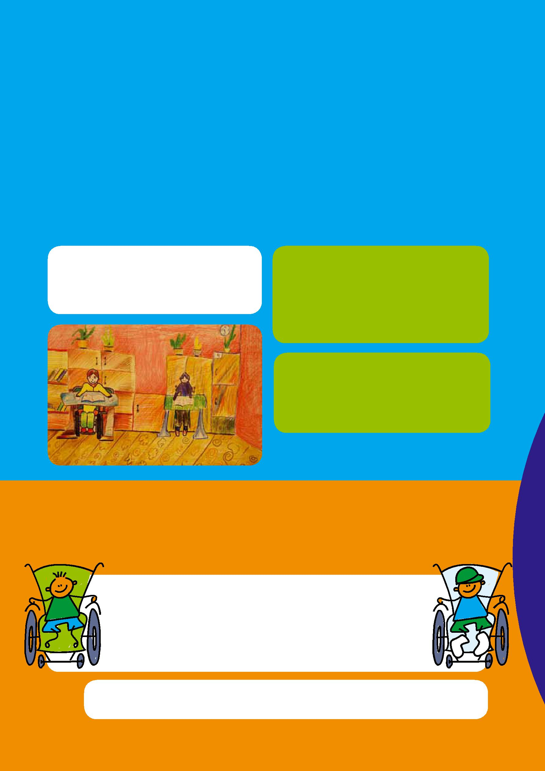
Что такое инвалидность?

Человек с инвалидностью постоянно сталкивается в своей жизни
- различными ограничениями. Ограничение — это когда ты не мо-жешь легко и просто делать то, что для других людей естественно и привычно.

Ты не можешь подняться по лестнице, если ушиб ногу. Тебе сложно есть обычную пищу в школьной столовой, когда болят зубы. У тебя бо-лит голова, поэтому тебе сложно выучить длинное стихотворение, общаться в шумной компании.

Ты знаешь, что эти ограничения исчезнут, когда ты выздоровеешь. Но человек с инвалидностью сталкивается с такими сложностями каждый день.

- Расскажи о случаях,

когда твои возможности

были ограничены.

!

!

По данным Организации
Объединённых Наций (ООН) каждый десятый человек в мире — это че-ловек с инвалидностью!

- России более 13 миллионов
человек признаны
инвалидами.

Серёжа Литвиненко, 9 лет

Чрезвычайно важно отношение со стороны окружающих людей! Только при равном и уважительном отношении со стороны других люди с инвалидностью смогут реализовать свои права.

Это Вася. Вася не может А это Петя. Он сломал но-
ходить. Он с детства пе- ги, когда занимался спор-
редвигается в инвалид- том, и теперь тоже пере-

ной коляске. двигается в коляске.

В чём разница между ребятами?
У кого из них больше друзей?
- Помогают ли тебе в случаях, когда ты что-то не можешь
сделать сам? Кто?

4

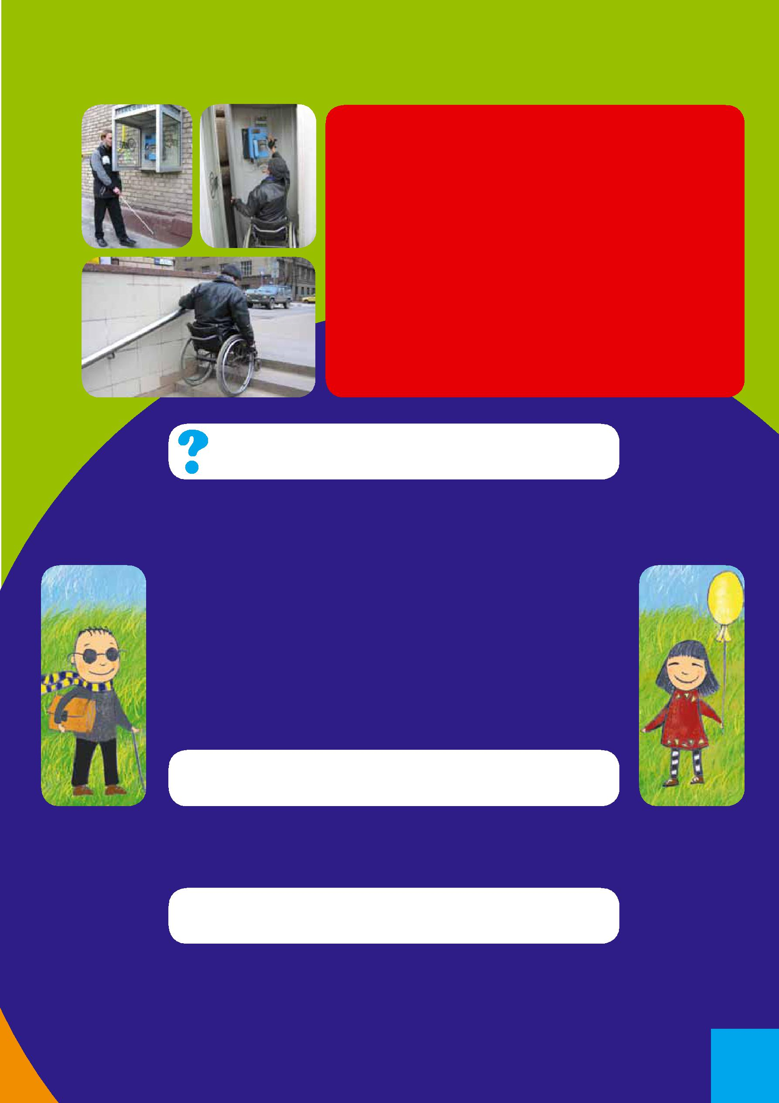
- какими препятствиями сталкиваются люди с инвалидностью?

Отсутствие субтитров в телепередачах Отсутствие пандусов

Отсутствие возможности попасть в инва-лидной коляске в общественный транспорт

Отсутствие нужной информации, расска-занной понятным и простым языком

Прозрачные двери — сложное препятствие для слабовидящих

Светофоры без звуковых сигналов — пря-мая угроза для жизни человека с плохим зрением

  - каких препятствиях в жизни людей
    - инвалидностью знаешь ты?

- каждого человека есть права — эти права равны для всех. Люди с инвалидностью имеют такие же права, как и все остальные.

Человек |  | Человек
с инвалидностью |  | без инвалидности
Право на жизнь |  | Право на жизнь
Право на свободу |  | Право на свободу
Право на труд |  | Право на труд
Право на образование |  | Право на образование

? А какие права человека знаешь ты?

Всеобщая Декларация прав человека, определяющая то, какие пра-ва есть у каждого, принята Организацией Объединённых Наций

- 1948 году.

  - Что мешает людям с инвалидностью

реализовать их права?

- детей тоже есть свои права. Об этом говорит Конвенция о правах ребёнка, которая гарантирует равные права для всех детей, включая детей с инвалидностью.

5

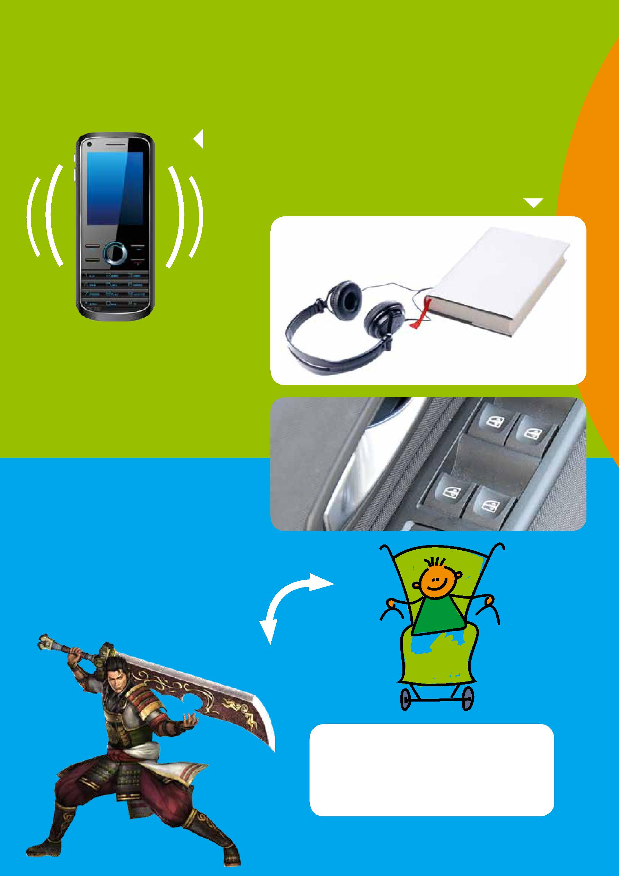
Что помогает людям с инвалидностью реализовывать свои возможности?

Многие приспособления, которые были изобретены для людей с инвалидностью, сейчас используются всеми.

Виброзвонок, который Аудиокниги были при-сейчас есть в каждом думаны в помощь сла-телефоне, был приду- бовидящим. А сейчас ман для слабослыша- их используют многие! щих.

Ставшие привычными сте-клоподъёмники в автомо-билях — приспособление, изначально предназначен-ное для людей с двига-тельными нарушениями.

Интернет даёт возмож-ность для неограниченно-го общения всем нам. Ты никогда не задумывался о том, что твой партнёр по игре в Интернете или друг по переписке может быть человеком с инва-лидностью?
=? 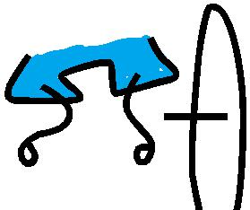

? А кто твои друзья по играм и переписке? Есть ли среди них люди с инвалидно-

стью?

6

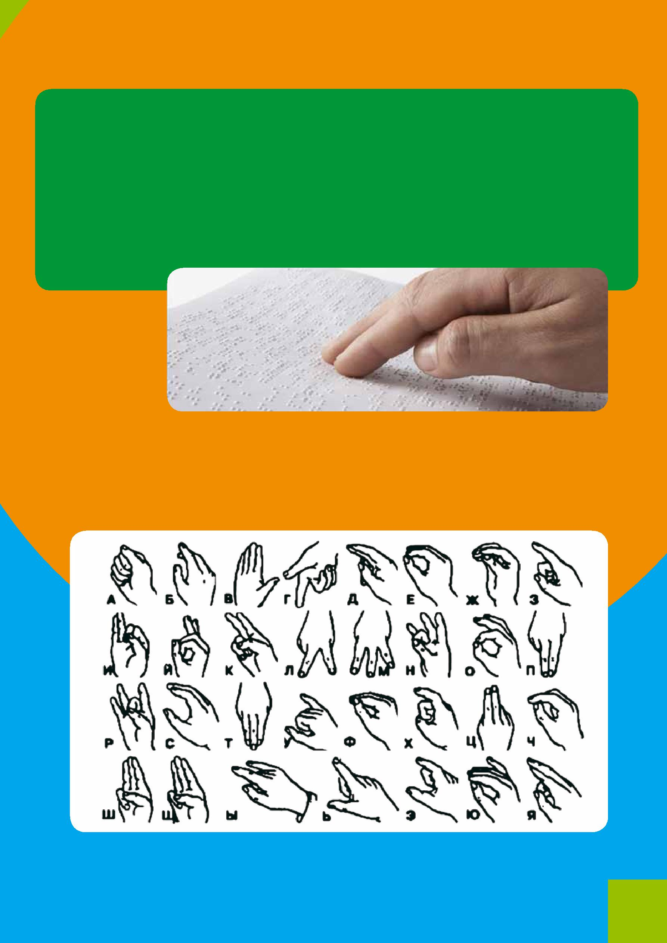
Что помогает людям с инвалидностью реализовывать свои возможности?

Шрифт Брайля

Специальная система, позволяющая читать незрячим и слабо-видящим. Каждой букве этого шрифта соответствует набор вы-пуклых точек, что позволяет читать на ощупь, руками.

Попробуй на ощупь отличить «орёл» монетки, от «решки». Слож-но? А теперь представь, как надо тренировать чувствитель-ность, чтобы таким образом читать.

Жестовый язык

Общаться на жестовом языке — выход для тех, кто не слышит или испытывает сложности с речью. Такие люди получают доступ

- информации, возможность учиться и находить работу с помощью переводчиков жестового языка (сурдопереводчиков).

Человек с инвалидностью может иметь

такие же возможности, как и ты!

7

Успешным может стать каждый!

Знакомься — это Ник.
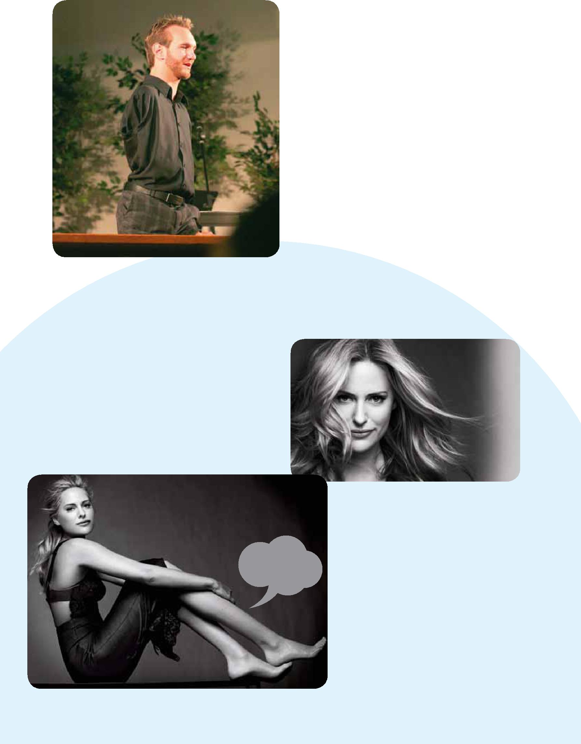

Австралиец Ник Вуйчич родился без рук и ног.

Представь на минуту, что у тебя нет рук и ног. Как бы это отразилось на твоей жизни?

В детстве Ник был одинок, стра-дал от депрессий. Он часто заду-мывался, какова цель его жизни, и есть ли какая-то цель вообще.

Ник не сдался. В седьмом классе Ника выбрали старостой. После школы Ник продолжил учебу и полу-чил два высших образования.

В 2005 году Ник получил очень пре-
стижную в Австралии премию —
«Молодой австралиец года» — как человек, чей пример вдохновляет
окружающих и помогает им поверить в свои силы.

Знакомься — это Эйми.

- возрасте полугода Эйми Маллинз ампутировали обе ноги из-за врож-дённой болезни. Доктора говорили, что девочка никогда не сможет хо-дить.

Эйми научилась ходить на протезах, в том числе по подиуму на модных

Это
протезы

показах, а ещё бегать и пры-гать в длину. На Паралимпий-ских играх в Атланте она по-била несколько рекордов.

Эйми вошла в список пятиде-сяти самых красивых людей мира, стала сниматься как актриса кино и как модель для глянцевых журналов.

Сегодня Эйми — одна из из-вестных супермоделей, кра-сивая и успешная.

8

Успешным может стать каждый!

Знакомься ― это Людвиг.
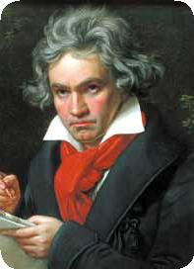

Людвиг ван Бетховен, великий немецкий компози-тор, дирижёр и пианист.

- возрастом Бетховен практически полностью по-терял слух. Почти все его самые известные произ-ведения созданы тогда, когда он уже не слышал.

Девятая симфония была впервые исполнена
- 1824 году. Публика устроила композитору ова-цию. Бетховен стоял спиной к залу и ничего не слышал, тогда одна из певиц взяла его за руку и повернула лицом к слушателям.

Овация длилась так долго, что полиция потребо-вала её прекратить. Подобные приветствия допу-скались только по отношению к императору.

Знакомься — это Пабло.
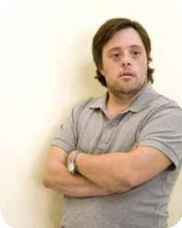

Испанец Пабло Пинеда стал первым человеком
- синдромом Дауна в Европе, получившим высшее образование. Сам Пабло узнал о своей особенно-сти в 7 лет от учителя. «Могу ли я ходить в школу

- моими друзьями?», — спросил его Пабло. «Без проблем», — ответил учитель. «Всё остальное было мне безразлично», — вспоминает Пабло.

Он много читает, занимается спортом, ведёт ак-тивный образ жизни. Пабло уверен, что все дети

- синдромом Дауна должны получать образова-ние.

- 2009 году Пабло снялся в главной роли в худо-жественном фильме «Я тоже».

Знакомься ― это Диана.
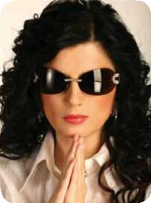

Диана Гурцкая ― певица и общественный дея-тель, не видит с рождения.

Диана пела с детства. Бесспорный талант и же-лание постоянно совершенствовать свои на-выки способствовали её блестящему обучению

- музыкальном училище им. Гнесиных. После его окончания Диана начинает самостоятельную сце-ническую карьеру, которая приносит ей любовь миллионов поклонников и звание Заслуженной артистки России. Диана учредила фонд «По зову сердца», чтобы поддерживать слабовидящих де-тей.

9

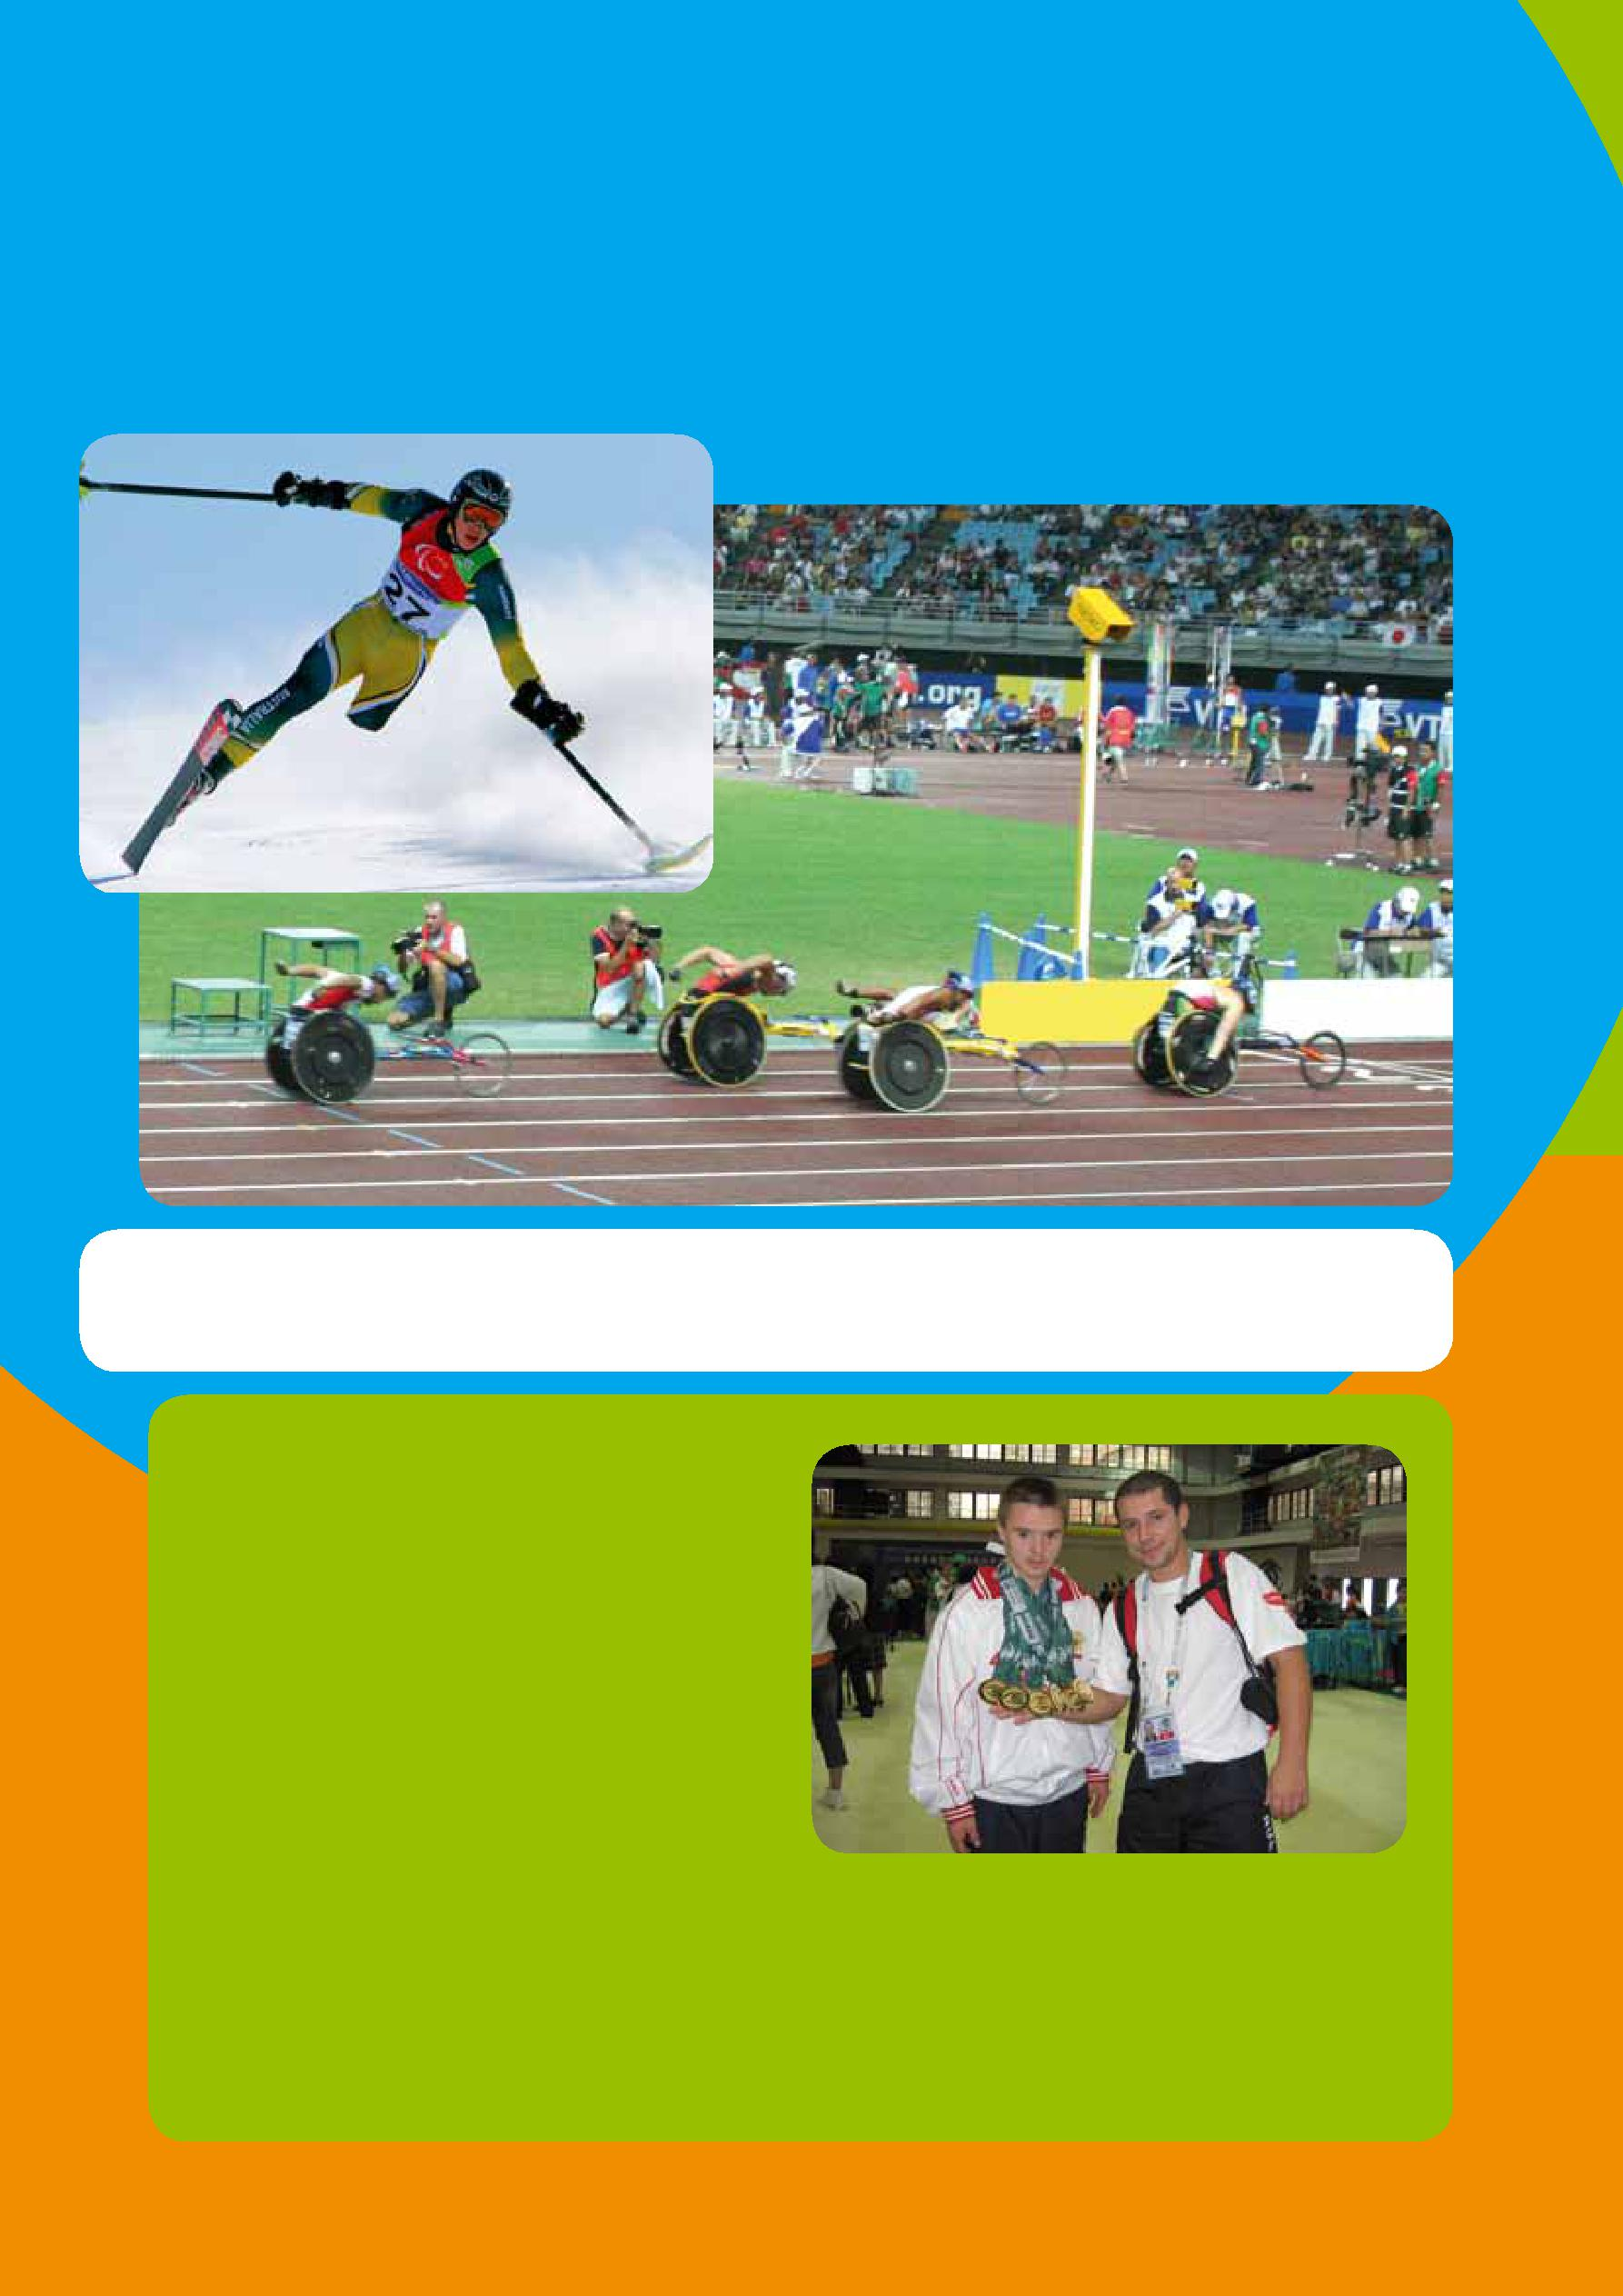
Инвалидность — не помеха большому спорту!

Паралимпийские игры ― международные спортивные соревнова-ния для людей с инвалидностью. Традиционно проводятся после главных Олимпийских игр. Летние паралимпийские игры проводятся с 1960 года, а зимние паралимпийские игры — с 1976 года.

XI Паралимпийские зимние игры пройдут с 7 по 16 марта 2014 года в Сочи, столице Олимпийских игр 2014 года.

Специальная Олимпиада ― это тренировки и соревно-вания для детей и взрослых

- отклонениями в умственном развитии. Три миллиона спор-тсменов из 180 стран каждый год используют свои спортив-ные достижения для борьбы со стереотипами и для пере-мены человеческих судеб. Так они помогают себе и другим людям с отклонениями в ум-ственном развитии стать пол-ноправными членами обще-ства.

Андрей Востриков (имеющий син-дром Дауна) — профессиональный повар и многократный чемпион Ев-ропейских и Всемирных Игр Специ-альной Олимпиады по спортивной гимнастике.

10

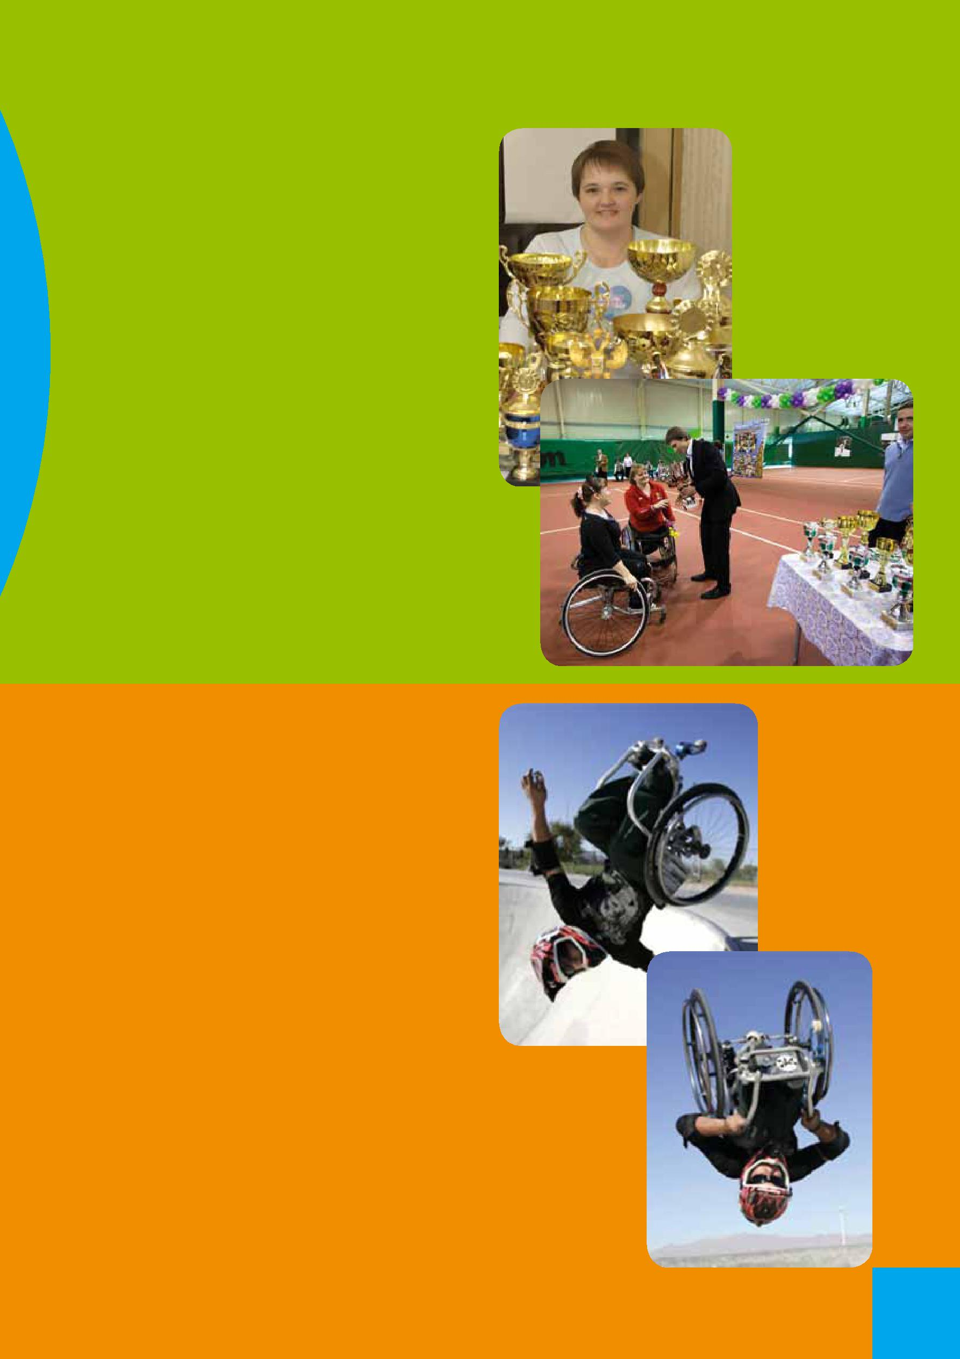
Инвалидность — не помеха большому спорту!

Знакомься ― это Наталья.

Наталья Бахматова — чемпионка России по теннису на колясках. Ког-да Наталье было девять лет, случи-лось несчастье — она попала под поезд, ей отрезало ступни, а впо-следствии врачам пришлось ампу-тировать ноги полностью.

Сегодня Наталья — чемпионка Рос-сии по большому теннису, много-кратный призёр множества между-народных турниров, мать двоих детей, учитель-логопед с универси-тетским образованием.

Новая цель Натальи — Паралим-пийские игры. Ей очень хочется при-нять в них участие, и она чувствует в себе силы для победы!

Знакомься ― это Арон.

Сорвиголова Арон Фертерингхам войдет в историю как первый чело-век, сделавший двойное сальто на-зад на инвалидной коляске.

Арон родился с нарушениями спин-ного мозга. Всё детство мальчик провёл в скейт-парке, повторяя на своей коляске все трюки, которые другие ребята делали на скейтбор-дах.

Он не собирается останавливаться
- планирует осваивать новые трю-ки. Уже сейчас Арон — звезда аме-риканского телевидения, о его успе-хах планируется снять фильм.

11

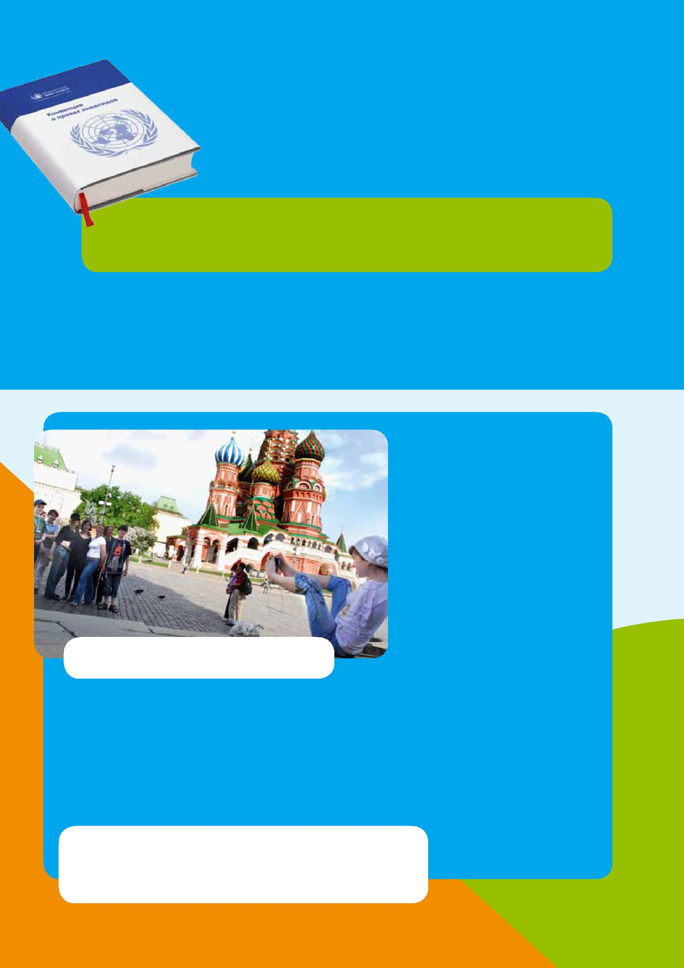
Что такое Конвенция о правах инвалидов?

Людям с инвалидностью, как и всем остальным, нужны поддержка и участие. Для того, чтобы люди понимали, как поддерживать друг друга и помнили

  - равенстве прав, создана Конвенция о правах ин-валидов. Она состоит из 50 статей.

- Конвенция — это международный договор, подписанный рядом государств. Страны, подписавшие договор, берут на себя обязательства по его выполнению.

Соблюдение Конвенции о правах инвалидов гарантирует такое же отношение к людям с инвалидностью, как и ко всем остальным. Кон-венция вступила в силу 3 мая 2008 года. К началу 2011 года доку-мент подписало почти 150 стран, в том числе и Россия.

Евгения Ширкина фотографирует дру-зей на Красной площади.

«У всех людей есть права. Люди с инва-лидностью — такие же люди, как и все,

- у них тоже долж-ны быть одинаковые
права, чтобы дети
- инвалидностью мог-ли учиться, играть, заниматься спортом. Взрослые могли рабо-тать, воспитывать де-тей.

Конвенция­ о правах инвалидов очень нужна каждой стра-не. Благодаря этому документу у людей с инвалидно-стью будет больше возможностей, люди будут относить-ся к ним лучше. Государство будет поддерживать людей

- инвалидностью, и они смогут делать всё, что делают остальные люди. В нашей стране каждый человек ценен, и каждого человека нужно уважать».
  - Что значит «защищать свои права»? ^{Евгения Ширкина,}

Как могут люди с инвалидностью14 лет, Москва бороться за свои права?

12

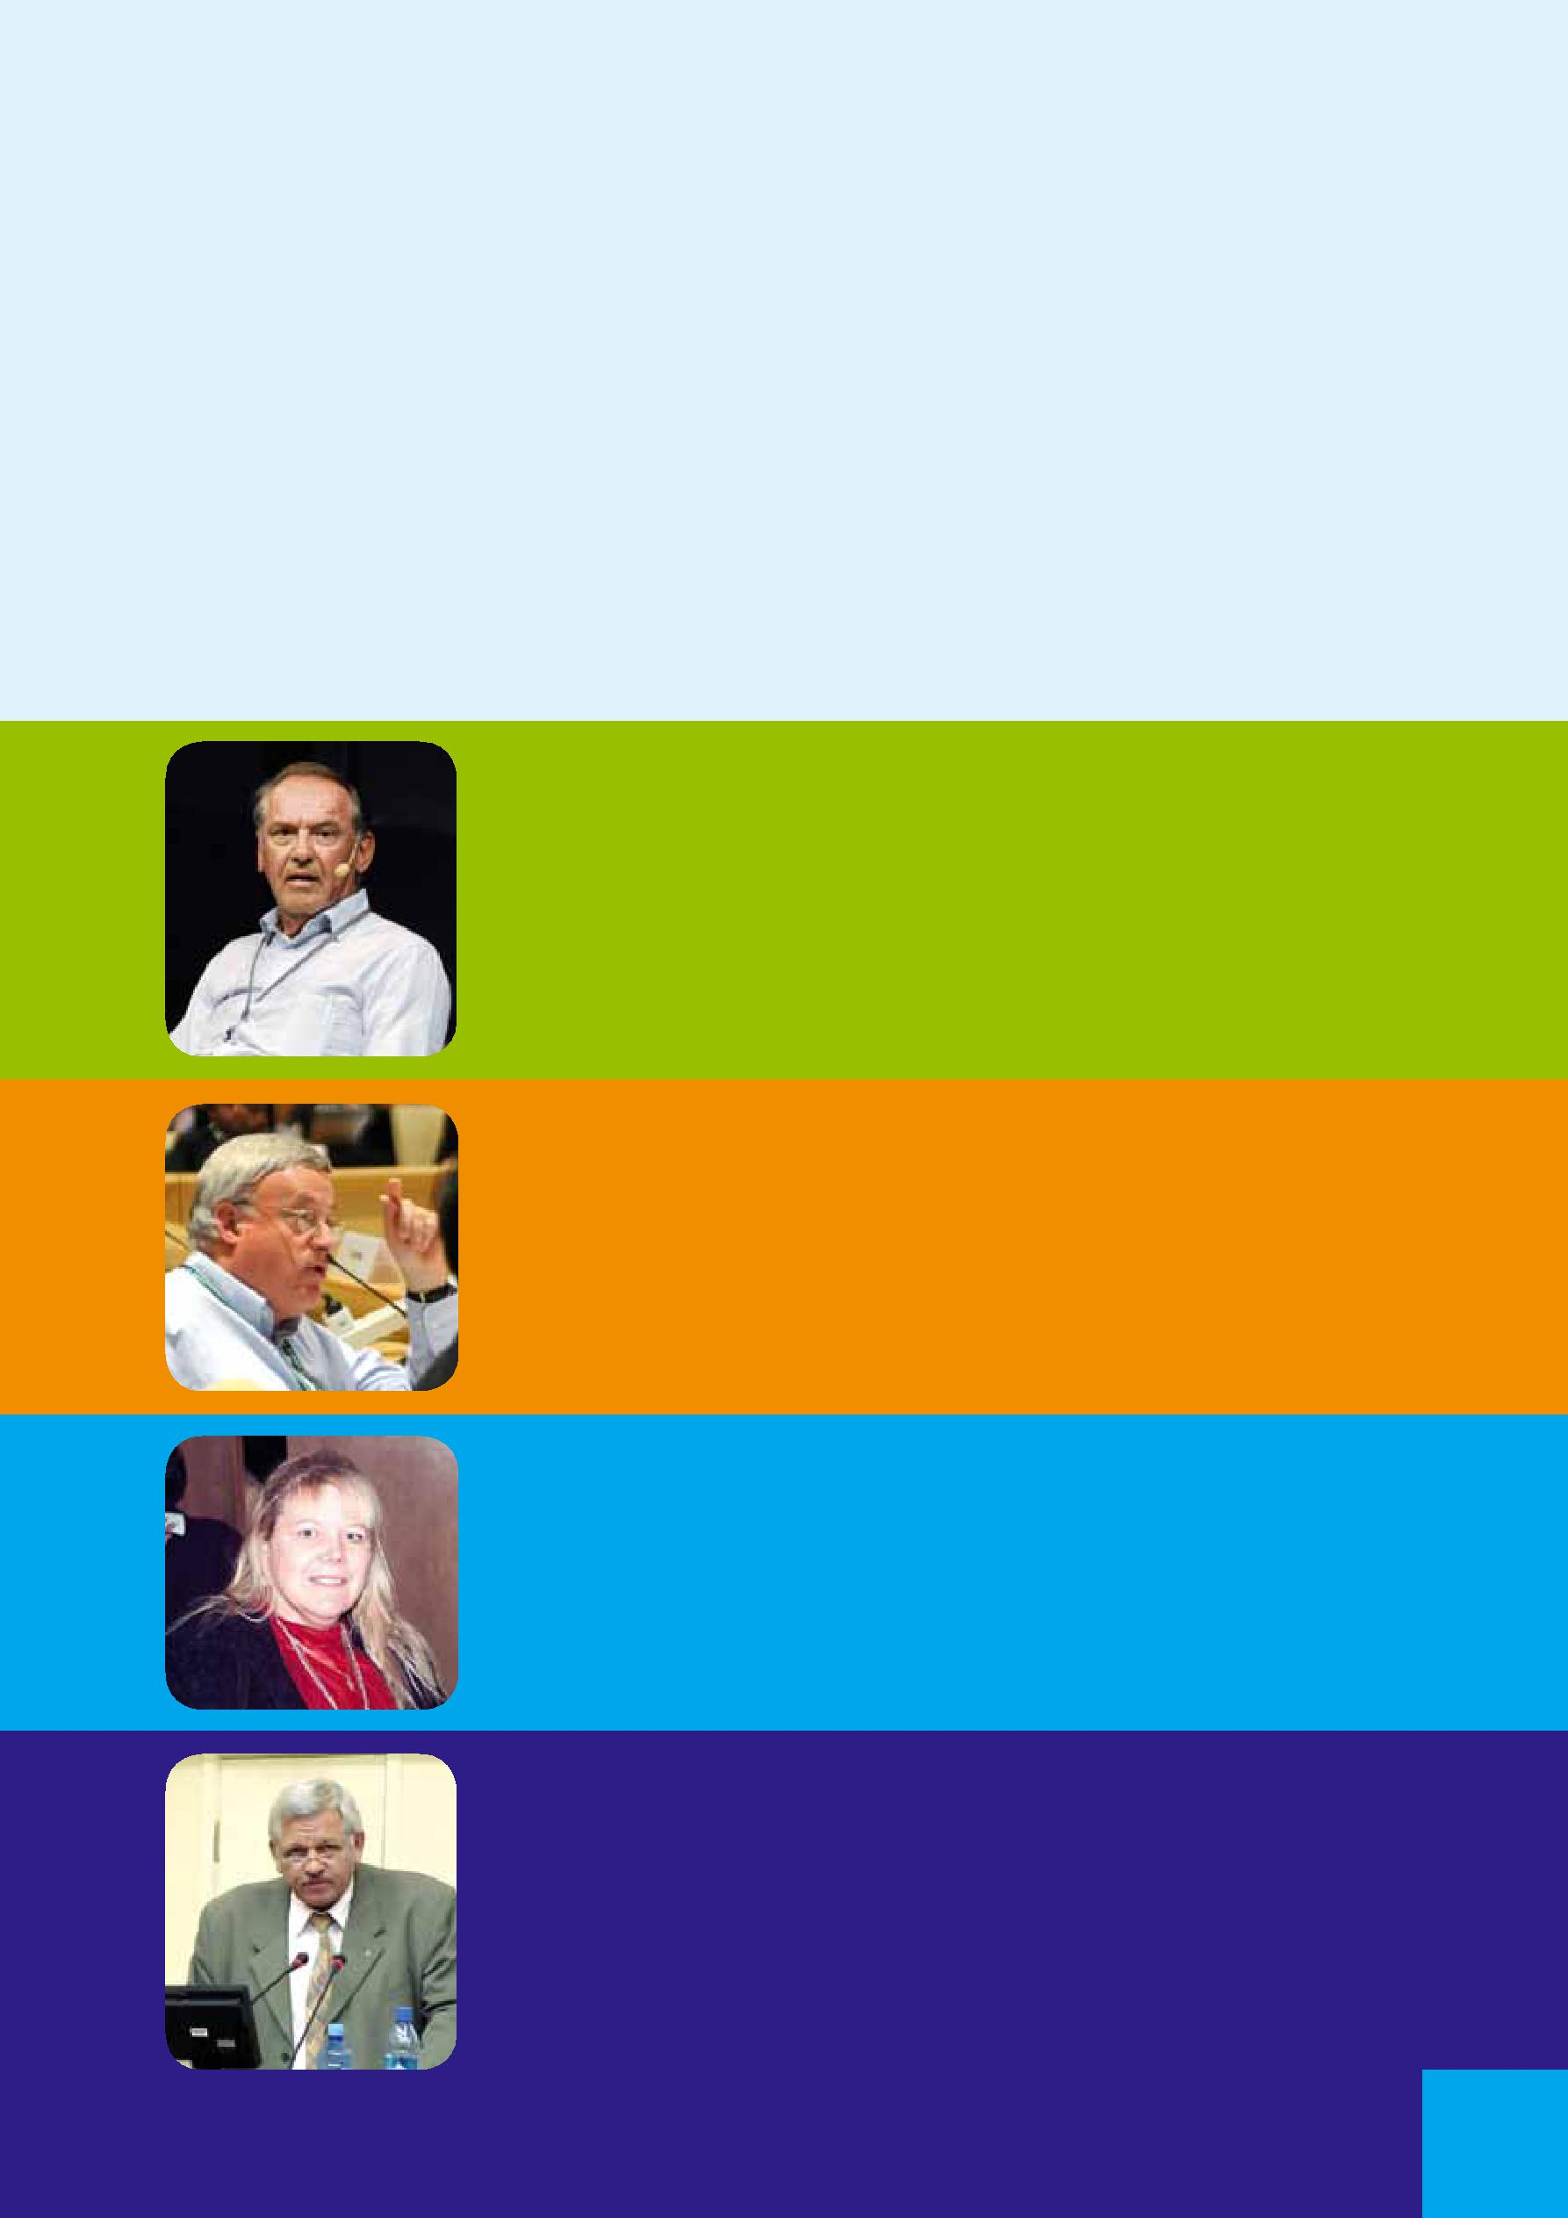
Для чего нужна Конвенция? кто её авторы?

Конвенция утверждает, что люди с инвалидностью обладают точно таки-ми же правами, как и люди без инвалидности. В Конвенции сказано, что должны сделать государства для того, чтобы люди с инвалидностью мог-ли пользоваться своими правами наравне с другими.

Ключевую роль в разработке и принятии Конвенции о правах инвалидов сыграли активные люди с инвалидностью со всего мира. Авторы долгое время обсуждали, какие нужно принять меры и законы, чтобы дать лю-дям с инвалидностью больше возможностей: посещать школу, получать работу, веселиться и жить счастливо. Результатом этой работы и стала Конвенция.

«Принятие Конвенции — историческое событие. Конвен-ция станет самым важным документом, принятым в этом столетии. Делегаты, которые работали над её проектом, направили всему миру послание о том, что мы хотим жить жизнью с равными возможностями для всех людей».
Ян Элиассон,
Председатель 60-й сессии

Генеральной Ассамблеи ООН

«Это великий день для ООН и для лиц с инвалидно-стью. Это хорошая Конвенция, и она изменит жизнь миллионов людей».
Дон МакКэй,
Председатель Специального комитета ООН

по разработке проекта Конвенции

«У 650 миллионов людей с инвалидностью, живущих на нашей планете, были мечты ― стать равными чле-нами общества, иметь равные с другими права. Сегод-ня эти мечты сбылись».
Кики Нордстром,

представитель Всемирного союза слепых

«Ратификация Конвенции даст организациям инвали-дов очень сильный аргумент в диалоге с властями са-мого разного уровня. Нам больше не придётся тратить массу времени и энергии, чтобы доказать необходи-мость принятия тех или иных стандартов — ведь все они четко прописаны в Конвенции».
Валерий Рухледев,
Президент Всероссийского общества глухих

1313

Что говорит Конвенция о правах инвалидов?

Содержание конвенции

Общие принципы

Уважение достоинства каж-дого человека, его независи-мости и свободы делать соб-ственный выбор1.

Запрет дискриминации2, спра-ведливое3 отношение к каждо-му человеку.

Полное включение в обще-ство.

Уважение различий и приня-тие особенностей людей с ин-валидностью как части чело-веческого разнообразия4.

Равенство возможностей для всех.

Доступность5.

Уважение развивающихся спо-собностей детей с инвалидно-стью и уважение права детей

- инвалидностью сохранять свою индивидуальность6.
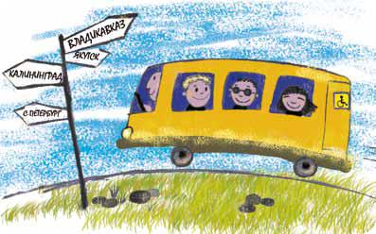

Основные понятия

1Что такое Свобода выбора? Человек может выбирать, как ему жить, чем заниматься, с кем об-щаться. Инвалидность не должна ограничивать возможности выбора.

2Что такое Дискриминация? Несправедливое отношение к че-ловеку из-за того, что он имеет «не тот» цвет кожи, пол, религию, поли-тические убеждения или инвалид-ность.

3Что такое Справедливость?

Одинаковая реакция на действия человека, независимо от того, есть

- него инвалидность или нет. Оди-наковая оценка ученика с инвалид-ностью и ученика без инвалидности за одни и те же знания. Одинаковое наказание в случае шалостей.

4Что такое Человеческое разно-образие?

- людей разный цвет кожи, разные глаза, причёски. Инвалидность — одна из многих таких особенностей.

5Что такое Доступность? Свободный доступ к транспорту, до-ступ в общественные места и до-ступ к информации. Без отказа на основании инвалидности.

6Что такое Индивидуальность? Это особенности, которые делают тебя тобой. Твои знания, умения, от-ношение к окружающим, твои при-вычки. Всё это меняется, например,

- школе тебя приучают к дисципли-не, дают новые знания и умения. Индвивидуальность есть у каждого человека.

14

Что говорит Конвенция о правах инвалидов?

Содержание конвенции

Общие обязательства
Не должно быть никаких зако-нов­7, предусматривающих ка-

кую-либо дискрими­нацию­ лю-дей с инвалидностью. Если та-кие законы есть, они должны быть отменены. Для того, что-бы разработать новые законы, правительства должны обра-щаться за советом к людям с инвалидностью, включая де-тей.

Равноправие
Каждая страна признаёт, что все люди имеют право на за-щиту, и что законы страны оди-наково применяются ко всем лицам, проживающим в ней.

Дети с инвалидностью Каждая страна соглашает-ся принять все необходи-мые меры для обеспече-ния детям с инвалидностью всей полноты прав8 челове-ка наравне с другими детьми. Страны также соглашаются обеспечить детям с инвалид-ностью право свободно выра-жать свои взгляды по всем во-просам.

Первоочередное внимание дол-жно уделяться интересам ре-бёнка.

Основные понятия

7Что такое Применение закона?

Закон должен определять одина-ковые для всех права и обязанно-сти: и для людей с инвалидностью, и для людей без инвалидности.

8Что такое Права и Обязанности? Ты имеешь право жить, учиться, от-дыхать. Всё это твоё право, потому что ты человек. Одинаковые права должны быть у каждого — это рав-ноправие.

- каждого человека есть не только права, но и обязанности. У тебя мно-го обязанностей. Например, ходить в школу, учиться, помогать родите-лям. Обязанности человека с ин-валидностью, как и права, должны быть такими же, как у всех.
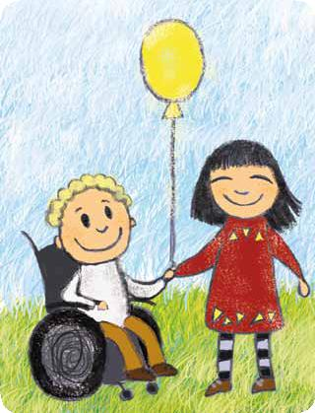

15

Что говорит Конвенция о правах инвалидов?

Содержание конвенции

Просветительско-воспитательная работа9 Каждая страна должна повы-шать осведомлённость обще-ства о правах и достоинствах людей с инвалидностью, их достижениях и навыках. Стра-ны соглашаются бороться со стереотипами, предубеждени-ями10 и действиями, которые могут нанести ущерб людям с инвалидностью.

Доступность
Каждая страна соглашается обеспечить людям с инвалид-ностью возможность жить не-зависимой жизнью и участво-вать в жизни общества. Места, открытые для всех, включая дороги, школы, стадионы, те-атры и т. д., должны быть до-ступны для людей с инвалид-ностью, включая детей.

Право на жизнь
Каждый человек рождается на свет с правом на жизнь. Пра-вительства гарантируют, что это одинаково справедливо для всех людей: с инвалидно-стью или без.

Ситуации риска
- чрезвычайные ситуации11 Люди с инвалидностью имеют те же права на защиту и безо-пасность, что и другие люди.

Основные понятия

9Что такое Просветительско-воспитательная работа?

Это работа, направленная на то, чтобы разъяснять, как поступать правильно, и почему правильно именно так, а не иначе. Книга, ко-торую ты держишь в руках – часть такой работы.

10Что такое Стереотипы и Преду-беждения?
Например, мальчик плохо учился,
- все считают его двоечником. Он догонял программу все лето, и те-перь знает предметы лучше, чем многие. А одноклассники продолжа-ют относиться к нему как к двоечни-ку. Подобное отношение называет-ся стереотипом.

11Что такое Ситуации риска и чрезвычайные ситуации?

Это ситуации, когда жизни человека может что-то угрожать, например, пожар. При пожаре спасают всех, не обращая внимания, есть у человека инвалидность или нет.
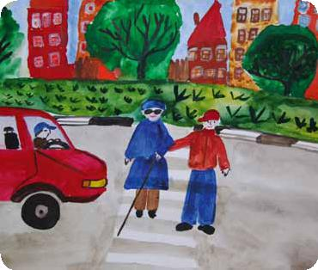

Соня Новосёлова, 14 лет

16

Что говорит Конвенция о правах инвалидов?

Содержание конвенции

Свобода и личностная целост-
ность12

Каждая страна должна обеспе-чивать защиту свободы и лич-ностной целостности людей.

Свобода от пыток и жестоких видов обращения и наказания Никто не может подвергаться пыткам или жестокому и бесче-ловечному обращению.

Свобода передвижения и граж-
данство

Каждый ребёнок имеет пра-во быть гражданином13 своей страны. Людям не могут запре-тить въезд или выезд из стра-ны по причине их инвалидно-сти.

Индивидуальная мобиль-
ность14
Люди с инвалидностью имеют право на мобильность. Прави-тельства должны помогать им в этом.
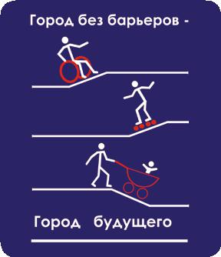

Основные понятия

12Что такое личностная целост-ность?

Никто не может обращаться с вами не по-человечески из-за ваших физических или психических осо-бенностей. Вы имеете право на то, чтобы другие люди уважали вас та-кими, какие вы есть!

13Что значит быть гражданином?

Гражданин — это не просто житель страны. Это человек, знающий

- уважающий её культуру и законы, имеющий права и обязанности, со-гласно законам этой страны. Нель-зя лишать человека гражданства или, наоборот, давать гражданство только за то, что у него инвалид-ность.

14Что такое Индивидуальная мо-бильность?

Человек с инвалидностью дол-жен иметь возможность само-стоятельно передвигаться, ходить

- гости, путешествовать, не при-бегая к помощи других людей. Удобный и безопасный пандус пе-ред подъездом — это и есть одно из средств для индивидуальной мобильности: человек с инвалид-ностью сможет спуститься или подняться по этому пандусу сам. То, что необходимо для людей с ин-валидностью, удобно для всех!

Автор плаката: Дмитрий Петров

17

Что говорит Конвенция о правах инвалидов?

Содержание конвенции

Свобода выражения мнения
- убеждений и доступ к ин-формации15 Люди имеют право на выра-

жение своего мнения, а также на поиск, получение и обмен информацией в формате, ко-торый они могут понять и ис-пользовать.

Неприкосновенность
частной жизни
Никто не имеет права вме-
шиваться в частную жизнь16
людей, вне зависимости от
того, являются ли они людь-

ми с инвалидностью или нет.

Врачебная тайна17. Информация о состоянии здо-ровья должна быть у врачей, она не предполагает широкого обсуждения.
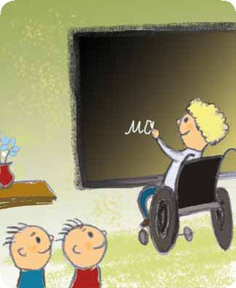

Основные понятия

15Что такое Доступ к информа-ции?

Человек с инвалидностью по зре-нию не может прочитать обычную газету, человек с инвалидностью по слуху не услышит объявления диспетчера в аэропорту. Особые технологии, которые позволяют людям с инвалидностью использо-вать компьютер, читать, писать, вос-принимать — это результаты рабо-ты, направленной на обеспечение равного доступа к информации для всех, в том числе для людей с инва-лидностью.

16Что такое Частная жизнь?

- каждого есть что-то, что не должно быть известно всем: личные секре-ты, семейные отношения, домаш-ние привычки. Это сфера, в которую никто не имеет права вторгаться без приглашения, вне зависимости от того, есть у человека инвалидность или нет.

17Что такое Врачебная тайна? Человек вправе сам решать, рас-сказывать о своих болезнях окружа-ющим или нет. Никто, кроме врача, не имеет права судить о человеке по его здоровью и ограничивать его как-либо на этой основе. Врач обя-зан держать полученную информа-цию в тайне.

18

Что говорит Конвенция о правах инвалидов?

Содержание конвенции

Уважение дома и семьи Человека не могут разлу-чить с семьей или родителя-ми по причине инвалидности. Все люди, в том числе люди с инвалидностью, имеют право создавать семьи, рожать и вос-питывать детей.

Образование
Государства, которые подписа-ли Конвенцию о правах инва-лидов, признают право людей

- инвалидностью на образо-вание18. Никто не имеет права препятствовать обучению че-ловека по причине его инвалид-ности. Для этого государства обеспечивают инклюзивное образование19. Каждая страна должна оказывать людям с ин-валидностью поддержку в по-лучении образования.

Здоровье и реабилитация20 Люди с инвалидностью имеют право на такой же уровень и ка-чество медицинского обслужи-вания, какой предоставляется другим людям.
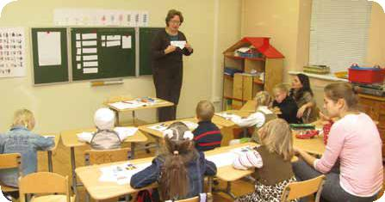

Основные понятия

18Что такое Равный доступ к об-разованию?

Государство помогает людям с ин-валидностью, однако помощь окру-жающих не менее важна. Способности у всех людей разные,

- школа должна поддерживать и раз-вивать способности каждого учени-ка. В учебных заведениях должны быть созданы условия для людей с инвалидностью, чтобы они мог-ли обучаться наравне со всеми остальными.

19Что такое инклюзивное образо-вание?

Дети с инвалидностью обучаются вместе со своими сверстниками без инвалидности в обычных шко-лах рядом с домом, принимают ак-тивное участие во всех школьных кружках и мероприятиях (концер-тах, соревнованиях, праздниках).

20Что такое Реабилитация?

Дословно «реабилитация» — это восстановление возможностей. Реабилитация необходима людям

- инвалидностью и тем, кто перё-нес травмы или тяжёлые болезни.

19

Что говорит Конвенция о правах инвалидов?

Содержание конвенции

Труд и занятость
Люди с инвалидностью имеют равные права на работу в сво-бодно выбранном месте без какой-либо дискриминации21.

Достаточный уровень жизни
и социальная защита22
Все люди, в том числе люди
- инвалидностью, имеют рав-ное право на социальную за-щиту.

Участие в политической и об-
щественной жизни
Люди с инвалидностью имеют
право участвовать в политиче-

ской и общественной жизни23.

Участие в культурной жизни,
проведение досуга и отдыха
и занятия спортом
Люди с инвалидностью имеют
равные права наряду с дру-
гими принимать участие в куль-
турной жизни, иметь до-
ступ к театрам, кино, дру-
гим культурным мероприя-
тиям, занятию спортом и т.д.
Для этого театры, музеи, игро-
вые площадки и библиотеки
должны быть доступными для
использования всеми людьми,
включая детей с инвалидно-
стью.

Основные понятия

21Что такое Трудовая дискрими-нация?

Работодатель может посчитать, что человек с инвалидностью будет ра-ботать хуже, чем кто-либо другой, отказать ему в рабочем месте или предложить ему меньшую оплату. Это нарушение закона, нарушение прав человека с инвалидностью.

22Что такое Социальная защита? Это деятельность государства, на-правленная на то, чтобы гарантиро-вать всем гражданам нормальную жизнь: питание, одежду, жилище. Эти гарантии должны распростра-няться на людей с инвалидностью так же, как и на других граждан.

23Как можно участвовать в по-литической и общественной жиз-ни?

Все люди, в том числе люди с инва-лидностью, имеют право бороться за свои права, выступать публич-но. По достижении совершенноле-тия каждый имеет право влиять на жизнь общества: голосовать на вы-борах, выдвигаться на выборные должности, создавать собственные объединения или вступать в уже су-ществующие.

Никита Хасков, 11 лет

20

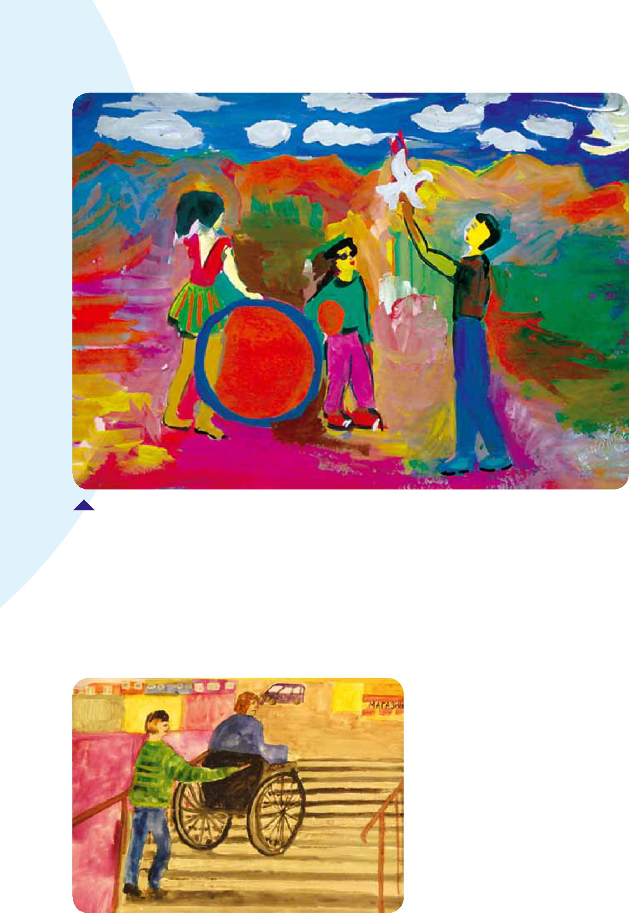

Ани Вердян, 8 лет
? | В чём смысл Конвенции о правах инвалидов?
 | Как Конвенция помогает людям с инвалидностью?
 | Какие примеры выполнения Конвенции
 | в России ты знаешь?

Алёша Ильин, 15 лет

21

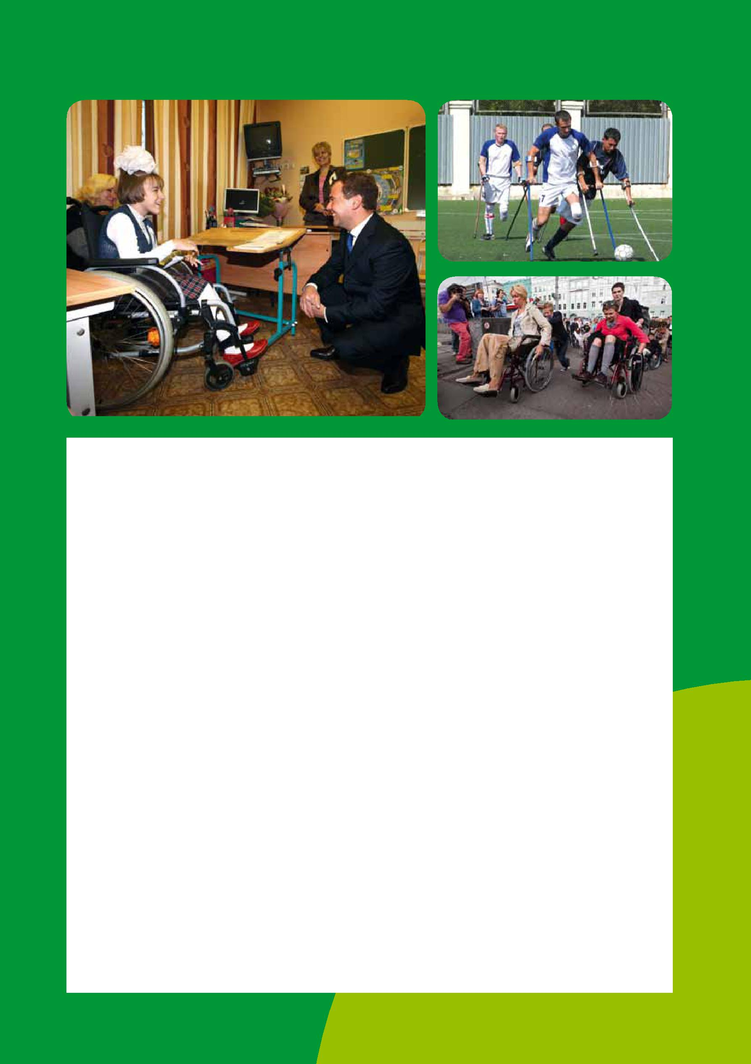
Что делается для людей с инвалидностью в России?

Российское государство оказывает поддержку людям
- инвалидностью. В городах создаётся доступная среда для незрячих и неслышащих людей, для людей, исполь-зующих инвалидные коляски. Строятся пандусы у подъ-ездов и съезды на тротуарах, устанавливаются звуковые светофоры. Кроме привычных устаревших автобусов, всё чаще можно увидеть современные со специальными подъёмниками.

Заметьте, что приспособления, необходимые людям
- инвалидностью, очень удобны и для всех остальных: для пожилых людей, для мам с детскими колясками, для молодёжи на роликовых коньках.

  - России создаются движения добровольцев, которые помогают людям с инвалидностью. Государство оказыва-ет поддержку в трудоустройстве, в организации отдыха или спортивных мероприятий.

Однако предстоит сделать гораздо больше, чтобы люди с инвалидностью могли полностью реализовать свои права. ЭТО ЗАДАЧА НЕ ТОЛЬКО ГОСУДАРСТВА, НО И КАЖДОГО ИЗ НАС.

22

Чем можешь помочь именно ты?

Люди с инвалидностью имеют те же права, что и остальные. Их инвалидность не должна становиться препятствием для того, чтобы учиться, дружить, помогать другим или просить помощи у окружающих.

«Встаньте и отстаивайте свои права, и другие встанут рядом с вами. Все дети МОГУТ учить-ся в школе, МОГУТ играть в игры, МОГУТ при-нимать участие в любых мероприятиях. Речь идет не о том, что я не могу, а о том, что я

МОГУ».

Виктор Сантьяго Пинеда, Основатель благотворительного фонда, поддер-живающего людей с инвалидностью

Ты можешь рассказать о том, что узнал сегодня, своим друзьям, своим родным и близким. Обсудить с одноклассниками проблемы, о которых услышал.

Ты можешь провести собственное исследова-ние: сколько лестниц без пандусов в твоей школе? А

- ближайшей библиотеке? Это важная информация. Твои учителя помогут передать её в организации, за-нимающиеся правами людей с инвалидностью.

Ты можешь стать художником. Твои рисунки смогут привлечь внимание людей к правам людей с инвалидностью.

Ты можешь СТАТЬ ДРУГОМ. Твои внимание и уча-стие помогут людям с инвалидностью преодо-леть препятствия, с которыми они сталкиваются в жизни.

Поделись своим опытом и своим пониманием проблемы с другими!

Дела могут быть любые! Главное — сказать «нет» равнодушию!

23

Проверь свои знания!

- Вставь пропущенное слово

а. Одним из принципов Конвенции о правах инвалидов являет-ся полное __________________ в общество.

б. Многие существующие законы и правила должны быть _________________, чтобы дети с инвалидностью могли учить-ся в школе, играть в игры и заниматься тем, чем хочет зани-маться каждый ребёнок.

в. Каждый человек имеет ___________ права.

г. Законы не должны __________ людям с особыми потребно-стями реализовывать их права.

- Соедини понятия и определения

1. | Конвенция | 1. Дети с инвалидностью обу-
2. | Справедливость | чаются вместе со своими свер-
 |  | стниками без | инвалидности
3. | Инклюзивное образование
 |  | в обычных школах.
 |  | 2. Международный договор,
 |  | подписанный | рядом госу-
 |  | дарств. Страны, подписавшие
 |  | договор, берут на себя обяза-
 |  | тельства по его выполнению.

3. Одинаковая реакция на дей-

ствия человека, вне зависимо-

сти от того, есть у него инва-

лидность или нет.

24

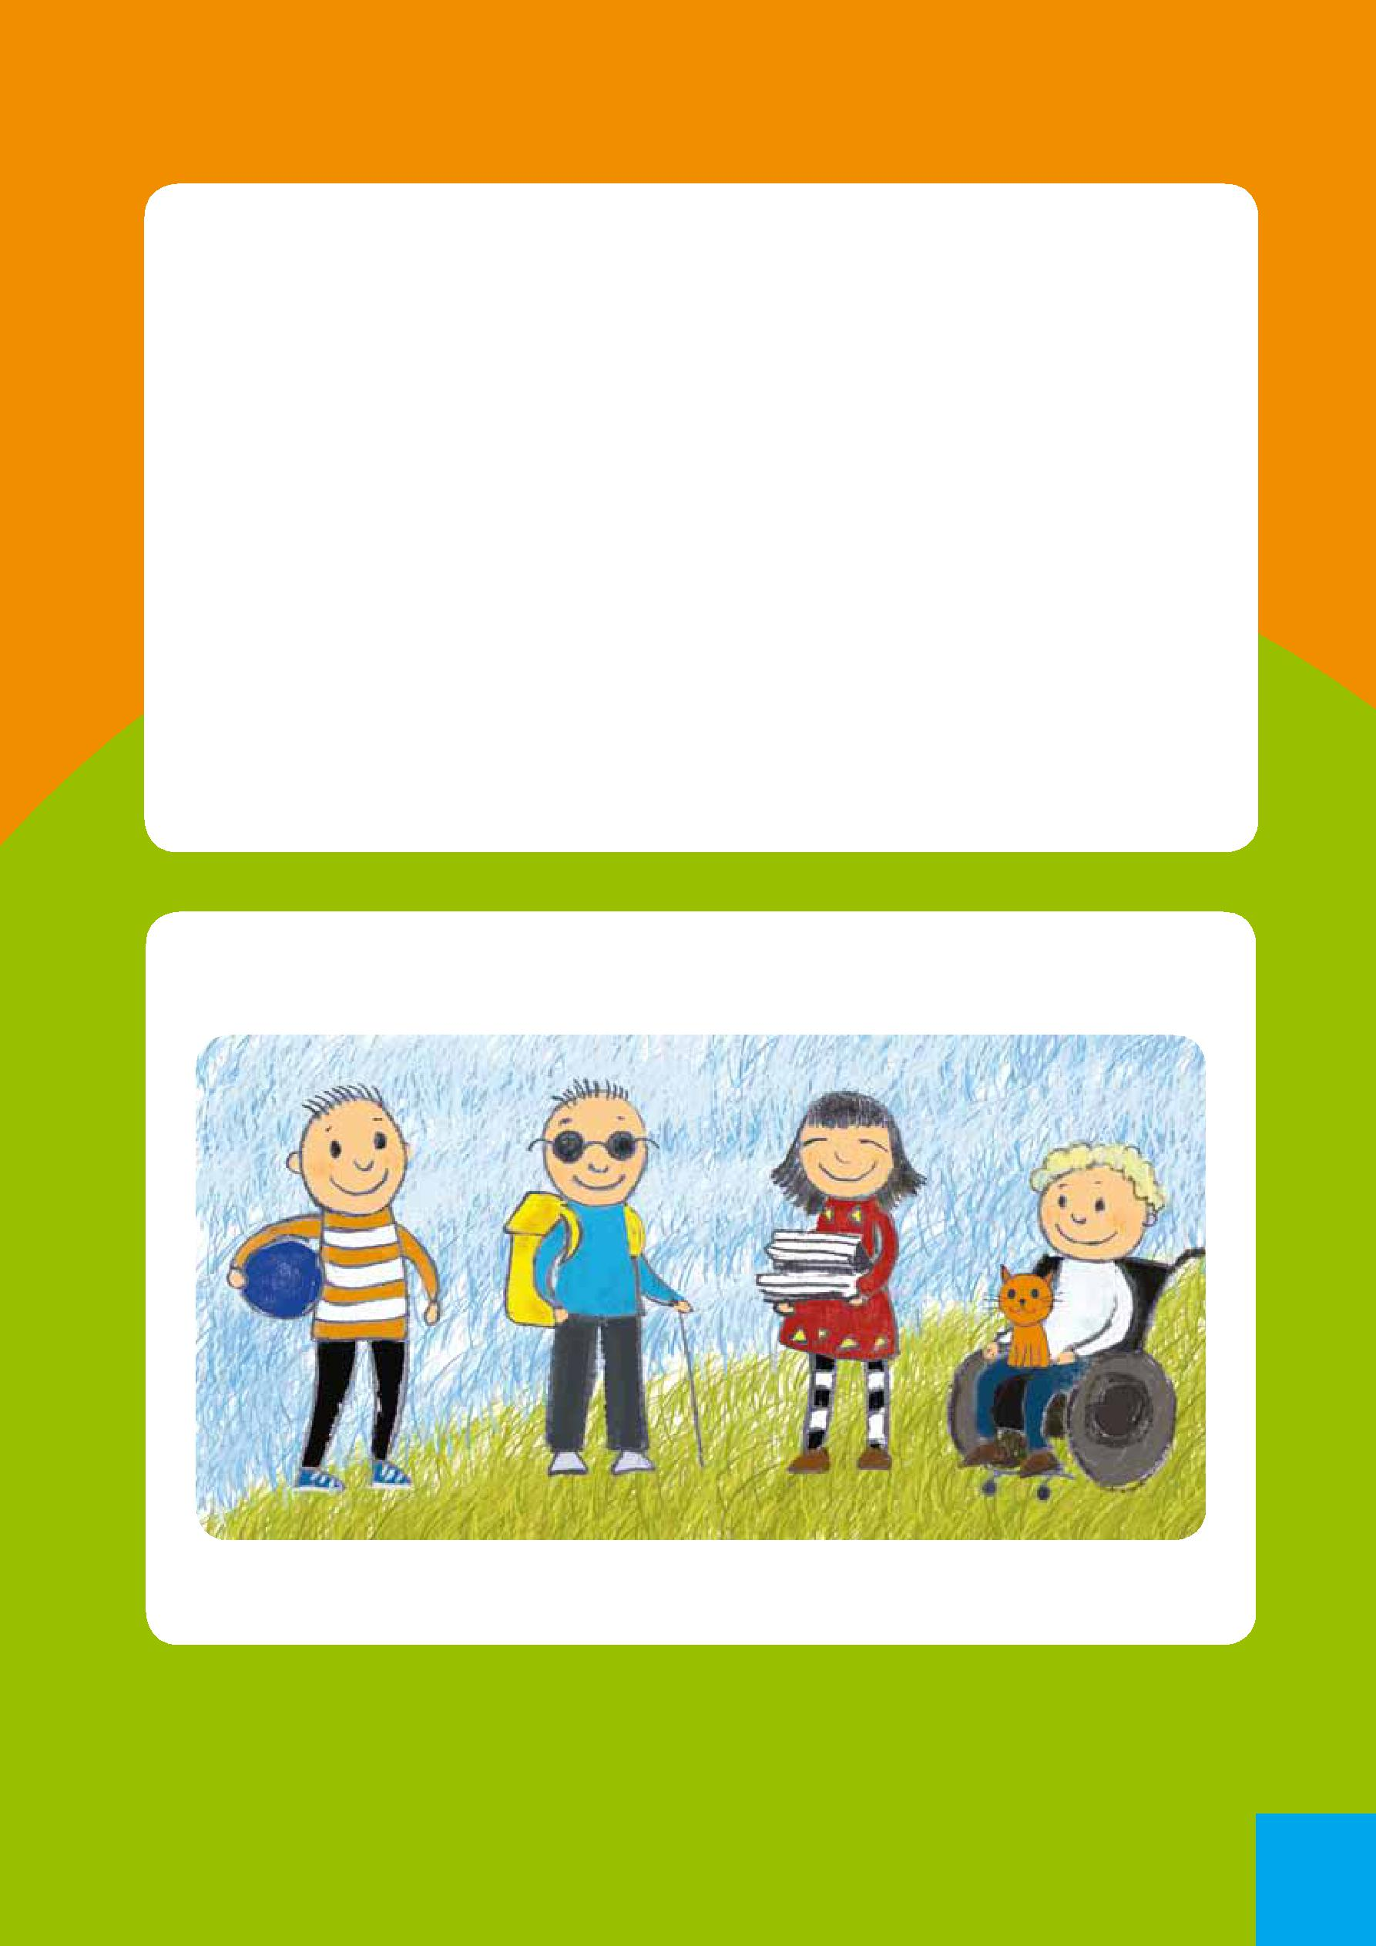
Проверь свои знания!

- Расшифруй слова и составь из них предложения

ым |  |  |  |  |  |  |  |  | све |  |  |  |  |  |  |  | знырае |  |  |  | .
ым |  |  |  |  |  |  |  |  | лаобемда
змираны |  |  |  |  |  |  |  |  | мисонсобтяспо |  |  |  |  |  |  |  |  |  |  |  | .
он |  |  |  |  |  |  |  |  | у |  |  |  |  |  |  |  | есхв
у |  |  |  |  |  |  |  |  | нса
нарвые |  |  |  |  |  |  |  |  | арвап |  |  |  |  |  |  |  | .

- Что общего у этих детей?

(4) Все они имеют равные права.
(3) Мы все разные. Мы обладаем разными способностями. Но у всех у нас равные права.
1-2, 2-3, 3-.1 | (2)
а. вовлечение или включение, б. изменены, в. равные, г. препятствовать. | (1)
Ответы

25

Что думают твои сверстники?

«Когда дружишь с кем-нибудь, то всё равно, как выглядит твой друг».

Саша, ученик 4 «Б» класса, г. Москва

«Люди с инвалидностью могут многое, но иногда им сложно, потому что нет специальных приспособлений, например, пан-дуса или звукового светофора. Я думаю, что мальчики и де-вочки с инвалидностью могут стать хорошими друзьями».

Тимур, ученик 6 «А» класса, г. Томск
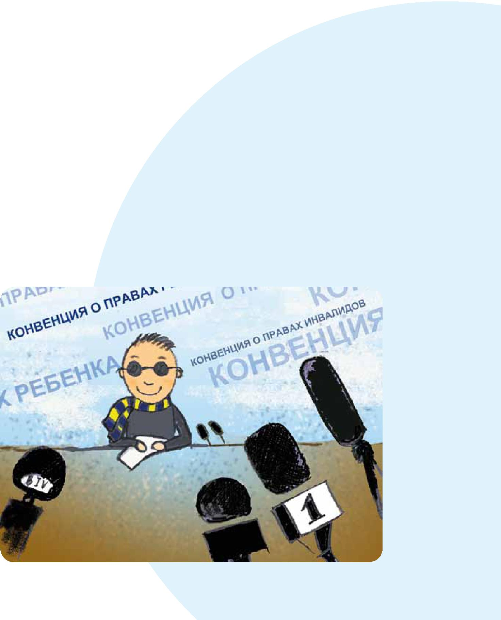

«Было очень интересно узнать, что люди с инвалидностью могут заниматься разными видами спорта, что у них такие же возможности, как у нас. Даже и не мог предположить, что незрячие люди могут играть в футбол, а люди на колясках — в хоккей. Это просто здорово!».

Антон, ученик 6 «А» класса, г. Москва

«Ребята с инвалидностью очень добрые и весёлые. Они та-кие же люди, как и мы. Я думаю, их надо уважать, они умеют дружить по-настоящему!».

Анастасия, ученица 6 «Б» класса, г. Самара

26

Кто принял участие в подготовке этой книги

Основной вклад в создание этой книги внесли Детский фонд ООН (ЮНИСЕФ), Региональная общественная организация инвалидов «Перспектива» и Коммуникационная группа «Византия».

Активное участие в подготовке книги также принимали дети и подростки из московских школ № 464, 518, 1449, 1321 («Ковчег»), Центра образования

- 548 «Царицыно» и школы-интерната № 31. Они поделились своими мыслями о различных аспектах инвалидности, а также рассказали о том, что для них значат те или иные положения Конвенции о правах инвалидов.

Активную поддержку и содействие оказали педагоги вышеупомянутых школ г. Москвы и преподователи из школы-интерната № 31, a также коллеги из Художественного центра «Дети Марии», Благотворительного фонда «Даунсайд Ап» и общественной благотворительной организации помощи инвалидам с умственной отсталостью «Специальная Олимпиада России».

Создание книги — часть глобальной инициативы ЮНИСЕФ. В процессе работы учитывался опыт подготовки издания «Все дело в способностях», автор которого — Виктор Сантьяго Пинеда — самый молодой участник Специаль-ного комитета по подготовке Конвенции о правах инвалидов.

Публикация книги осуществлена при финансовой поддержке компании ИКЕА.

(с) Детский фонд ООН (ЮНИСЕФ), 2011 г.

Дизайн и верстка — Елена Стукалова

Иллюстрации ― Ирина Евдокимова

Отпечатано в типографии ООО «БЭСТ-принт»

107023, Москва, ул. Электрозаводская, д. 21

Тел./факс: (495) 925 3032

ISBN 987-5-903263-27-1

Тираж: 5000 экз.

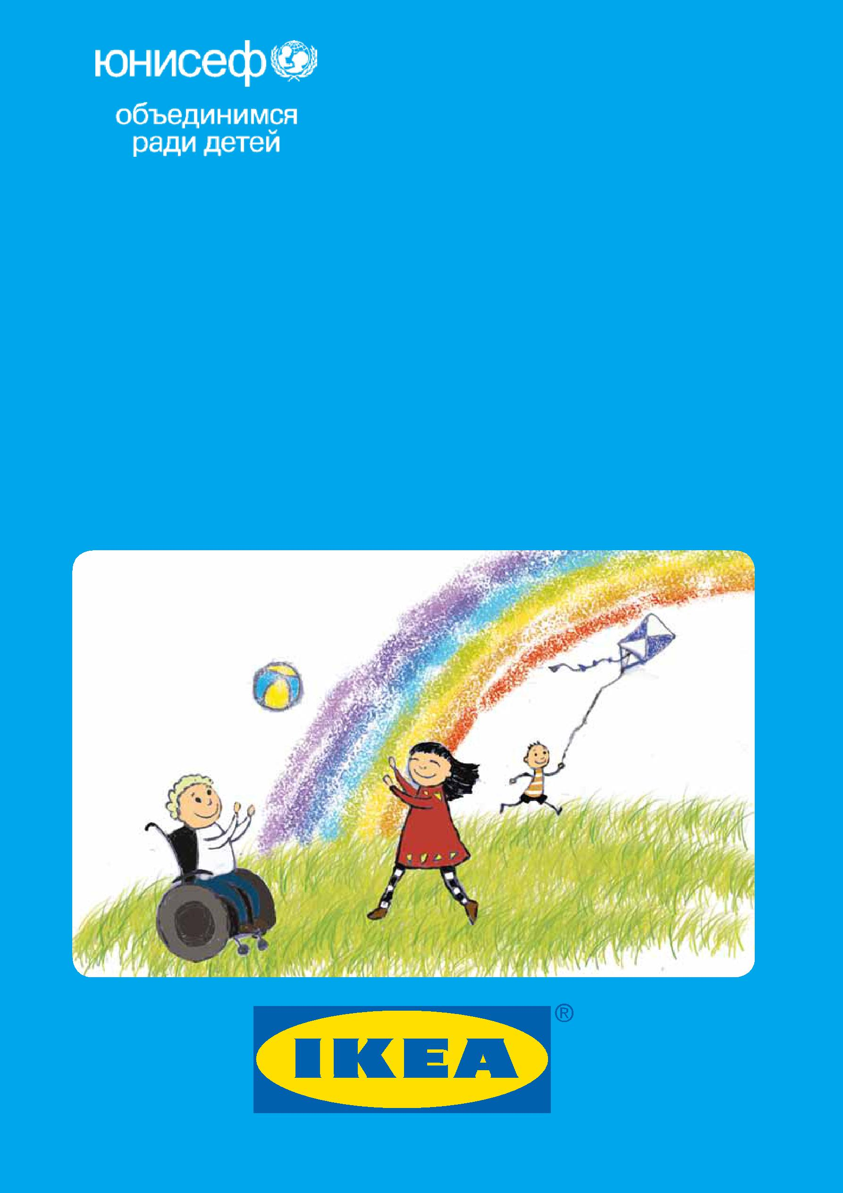

Детский фонд ООН (ЮНИСЕФ) — международная организация, помогающая де-тям в более чем 160 странах мира. В России ЮНИСЕФ работает в таких направ-лениях, как защита прав детей, содействие развитию молодежи и её активному участию в общественной жизни, формирование инклюзивного общества, в ко-тором каждый ребёнок имеет право на развитие и участие в процессе принятия решений, непосредственно влияющих на его жизнь.

За дополнительной информацией можно обратиться:

Детский фонд ООН (ЮНИСЕФ)
125009 Москва, Российская Федерация Леонтьевский переулок, д.9 moscow@unicef.org

www.unicef.ru

